**Recyclean**

**Diseño y Creación De La Base de Datos**

**Aprendiz:**

Johan Andrés Otero Botina

**Instructor:**

William Albeiro Penagos Dagua

**Programa:**

Análisis y Desarrollo De Sistemas De Información

**Ficha:**

#2452445

Centro De Teleinformática y producción Industrial

SENA Regional Cauca

Santander De Quilichao, Cauca 09/12/2022

# Procedure

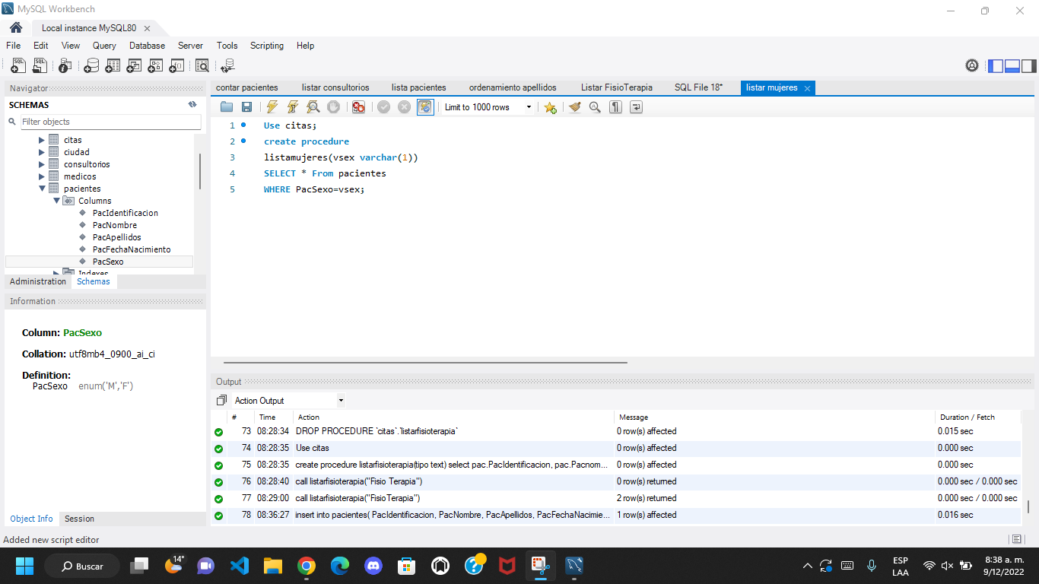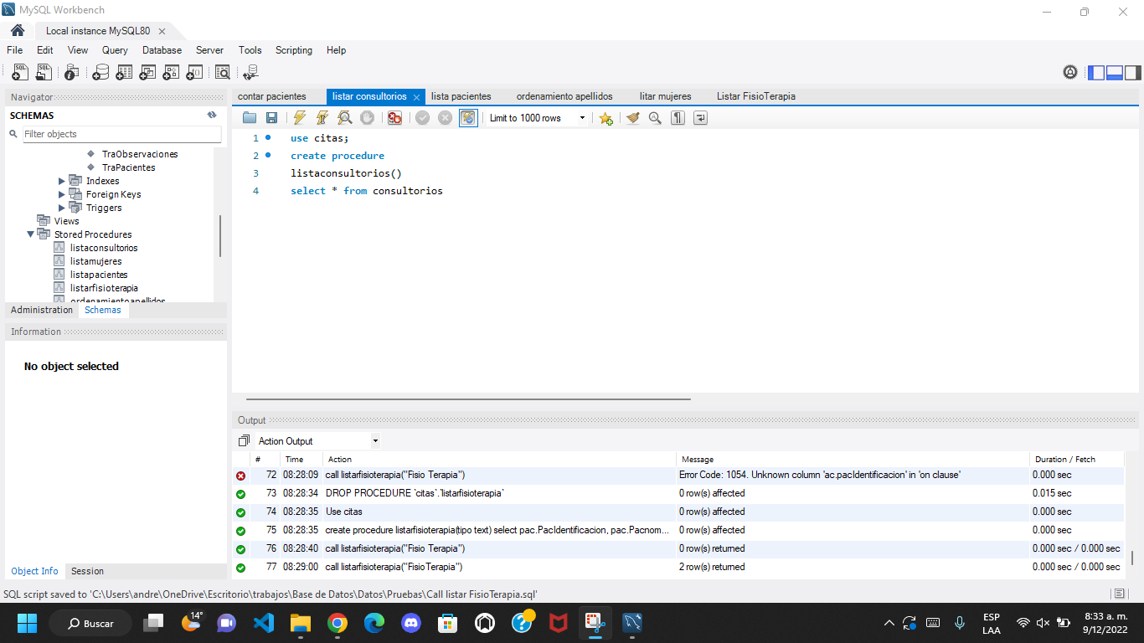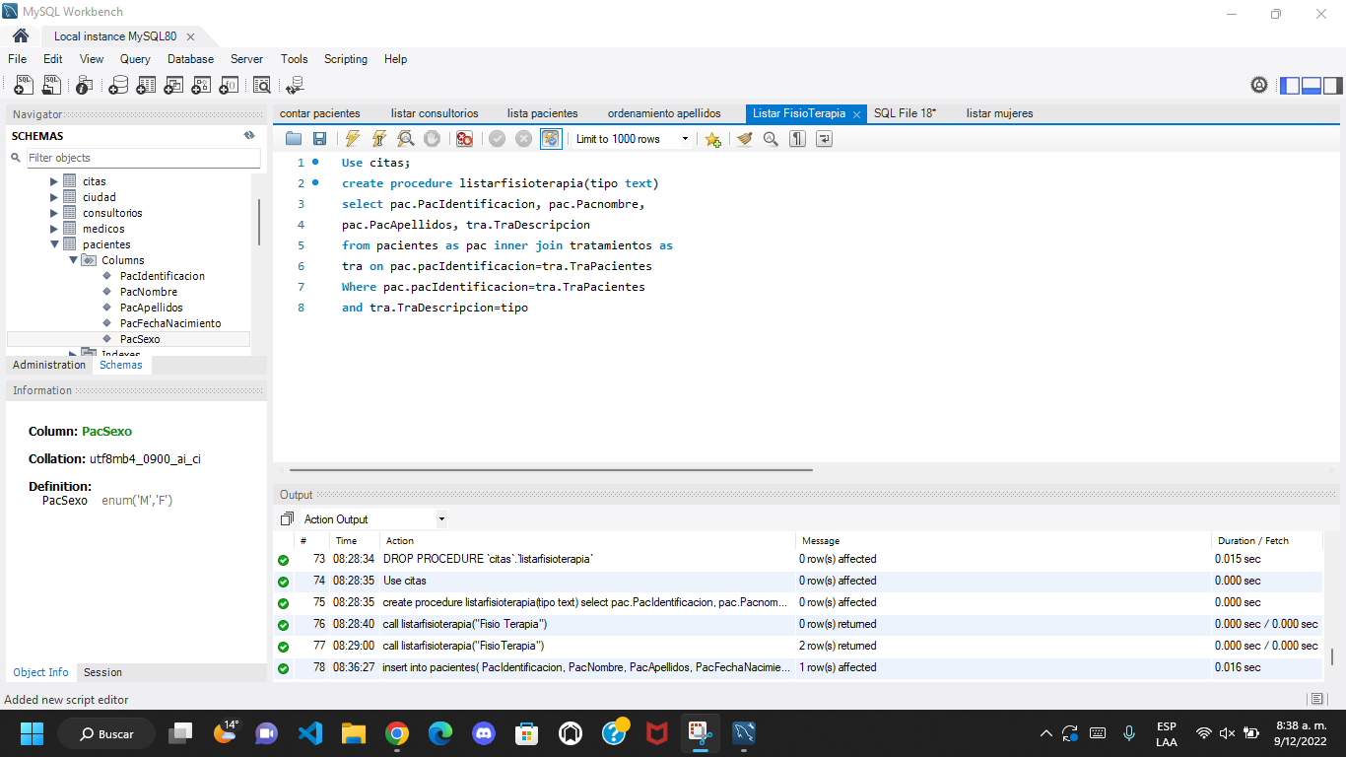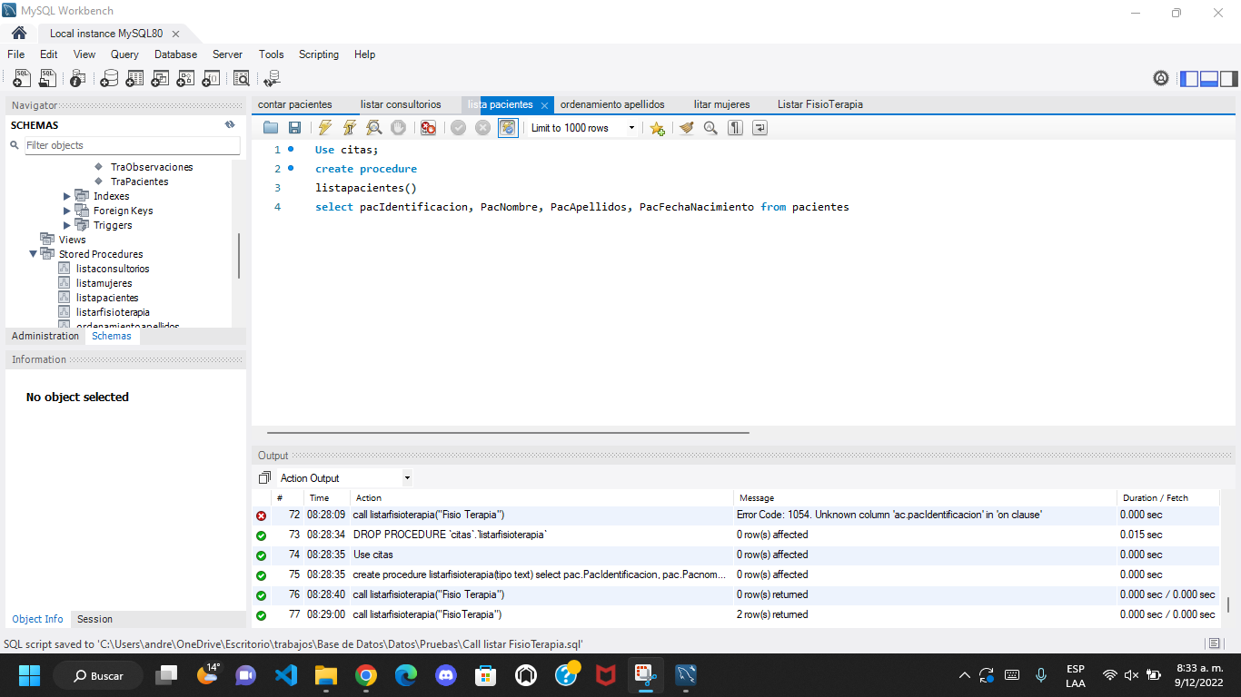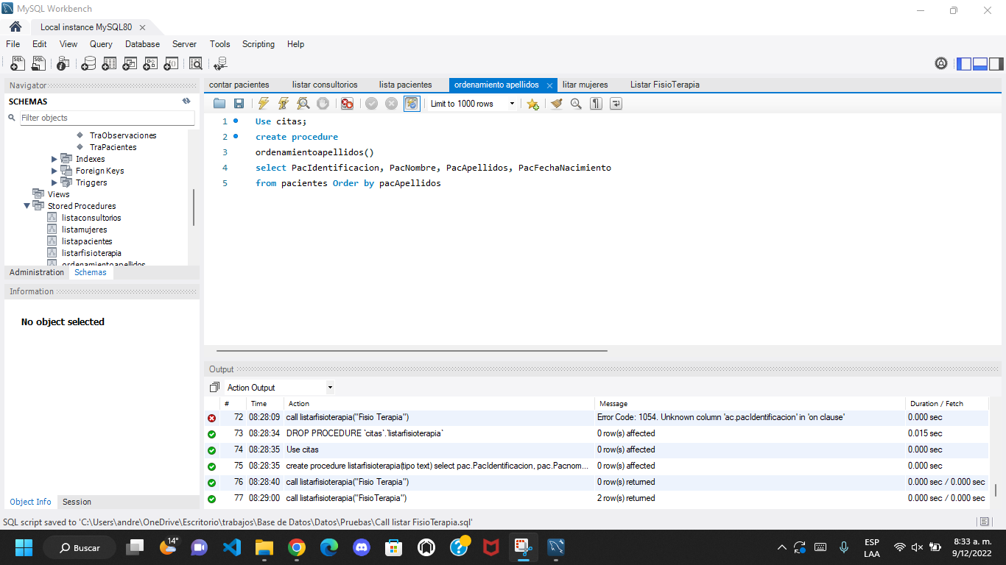

# Functions

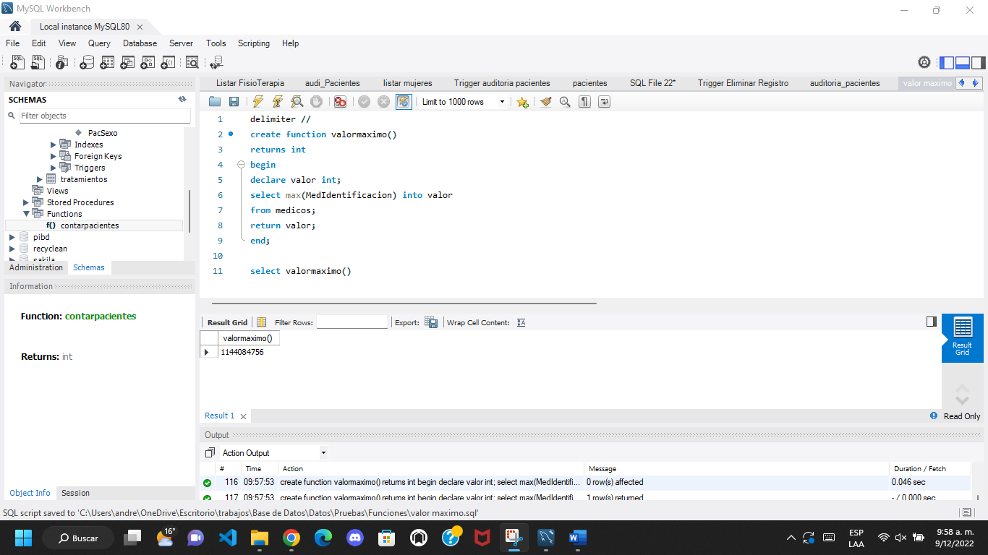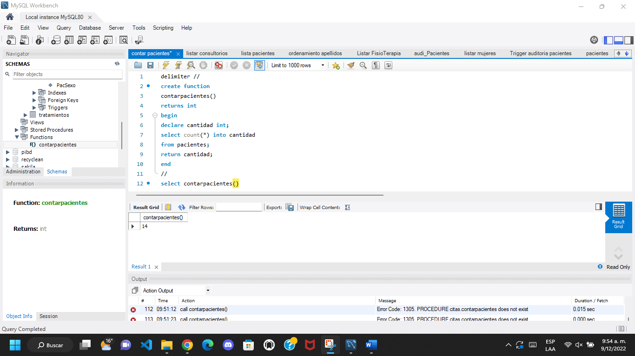

# Triggers

